# Trường:................... Họ và tên giáo viên:

# Tổ:............................ ……………………

**TÊN BÀI DẠY:**

**BÀI 15. ĐỊNH LUẬT 2 NEWTON**

Môn học: Vật lý 10; lớp:………

Thời gian thực hiện: 2 tiết

**I.MỤC TIÊU**

**Sau bài học này học sinh sẽ:**

**1. Kiến thức**

- [Phát biểu và viết được công thức của định luật *2* Newton. Vận dụng được vào những](https://blogtailieu.com/) bài toán đơn giản.

- Phát biểu mối quan hệ giữa khối lượng và quán tính của vật.

- [Nêu được trọng lực tác dụng lên vật là lực hấp dẫn của Trái Đất đặt vào vật. Trọng](https://blogtailieu.com/bo-60-tro-choi-power-point/) lượng (số đo độ lớn cùa trọng lực) được tính bằng công thức P = mg.

- Nêu được khối lượng là đại lượng đặc trưng cho mức quán tính của vật.

**2. Năng lực**

- Nhận thức vật lý

+ Trình bày mối liên hệ giữa a,m,F

+ Giải thích được các mối liên hệ giữa các đại lượng a,m,F trong thực tế cuộc sống.

- Tìm hiểu tự nhiên dưới góc độ vật lý:

+ Đề xuất phương án thí nghiệm tìm hiểu mối liên hệ a,F,m

+ Xây dựng kế hoạch thí nghiệm tìm hiểu mối liên hệ a,F,m

+ Báo cáo và thảo luận tìm ra mối liên hệ

- Vận dụng kiến thức

+ Sử dụng kiến thức đã học giải thích hiện tượng thực tế cuộc sống

# 3.Về phẩm chất

Chăm chỉ: Sưu tầm

**II. THIẾT BỊ DẠY HỌC VÀ HỌC LIỆU**

* Phần mềm PhEt và video thí nghiệm kiểm chứng định luật II Newton

**III. TIẾN TRÌNH DẠY HỌC**

**Hoạt động 1:** Khởi động**.** Tạo tình huống và phát biểu vấn đề để tìm hiểu về định luật Niu-tơn.

**a. Mục tiêu**

- Kích thích sự tò mò, hứng thú tìm hiểu kiến thức mới.

**b. Nội dung:** Học sinh tiếp nhận vấn đề từ giáo viên

**c. Sản phẩm:** Học sinh nhận thấy gia tốc của vật phụ thuộc vào 2 yếu tố là F và m.

**d. Tổ chức thực hiện:**

**- Chuyển giao nhiệm vụ:** Giáo viên đặt vấn đề: *Đẩy một xe chở hàng cho nó chuyển động và nhận xét xem gia tốc của xe tăng hay giảm, nếu;*

*+Giữ ngụyên lực đẩy nhưng khối lượng xe tăng lên.*

*+ Giữ nguyên khối lượng nhưng lực đấy tăng lên.*

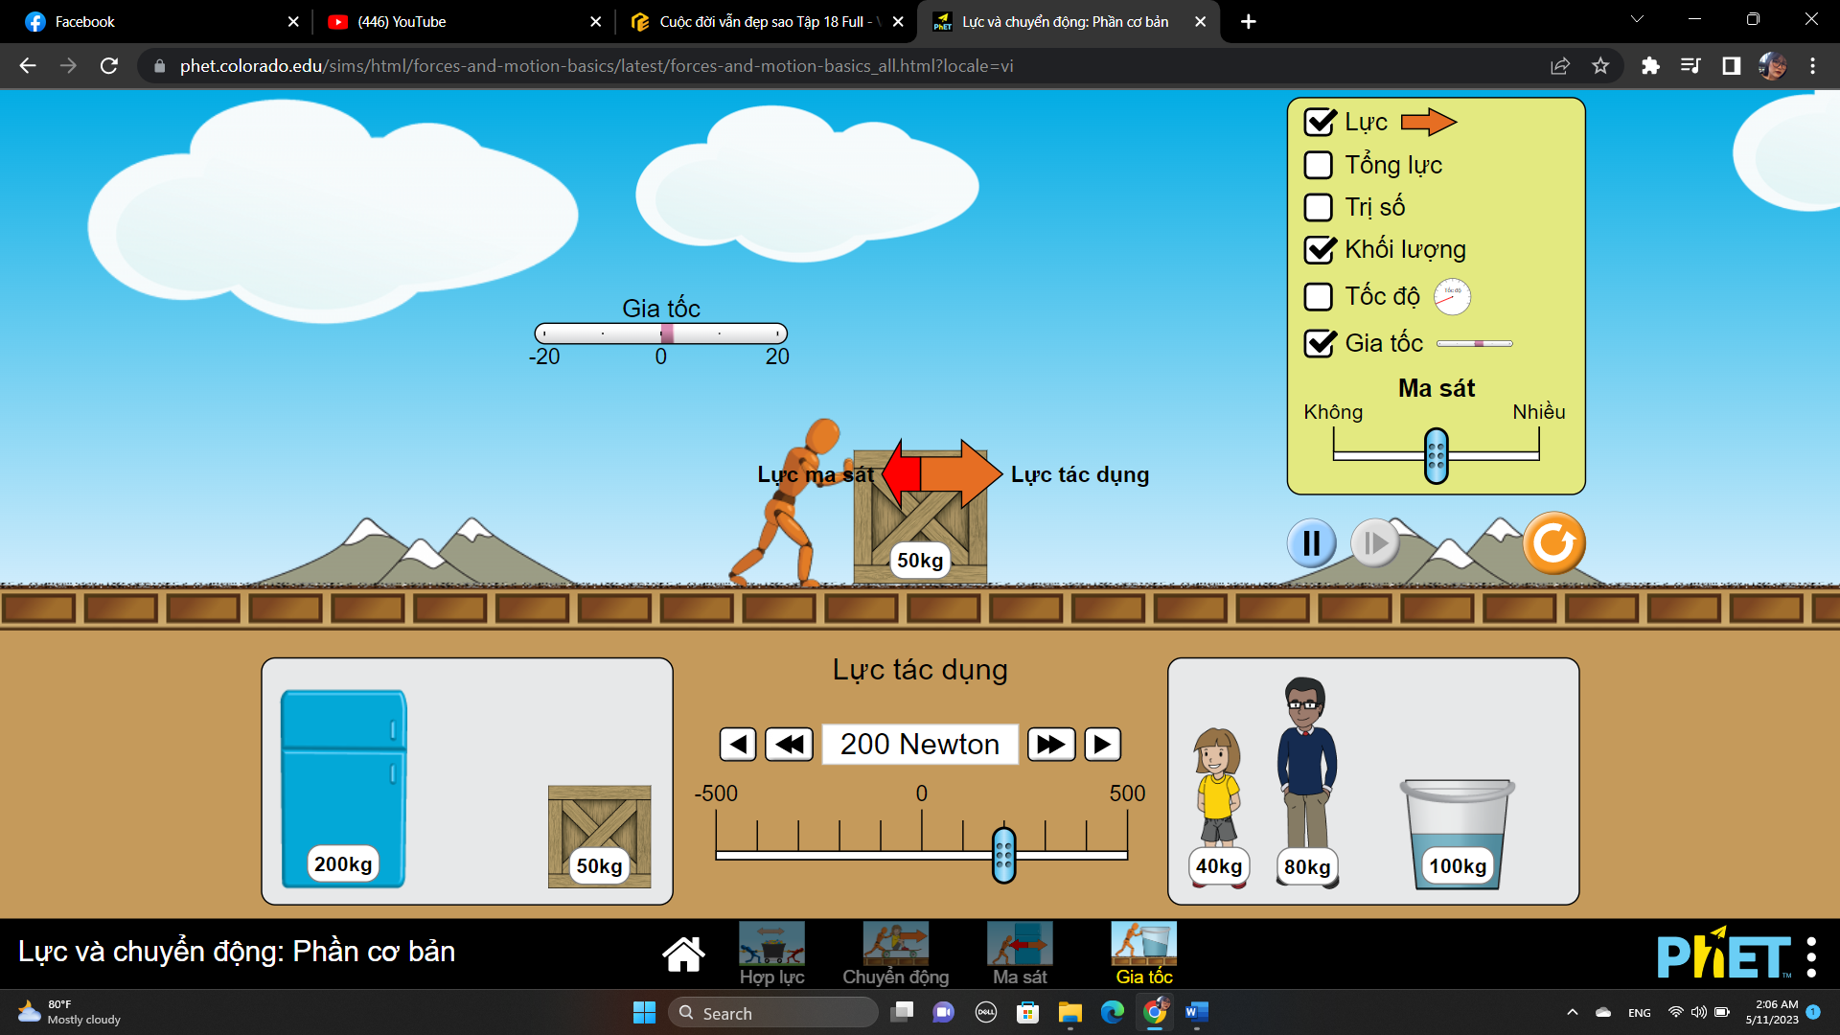

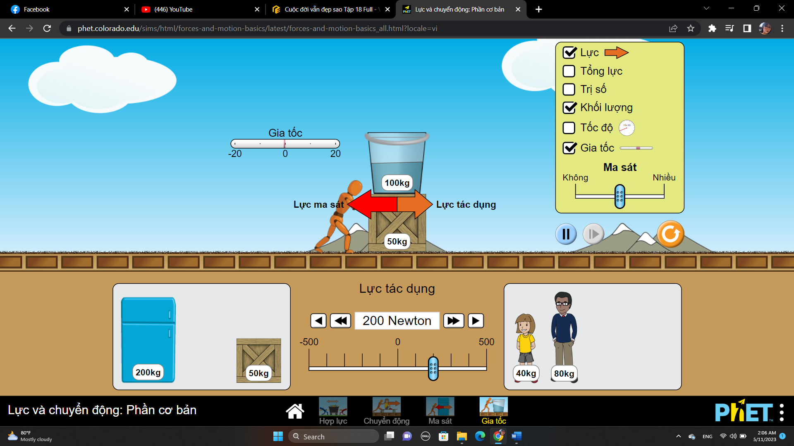

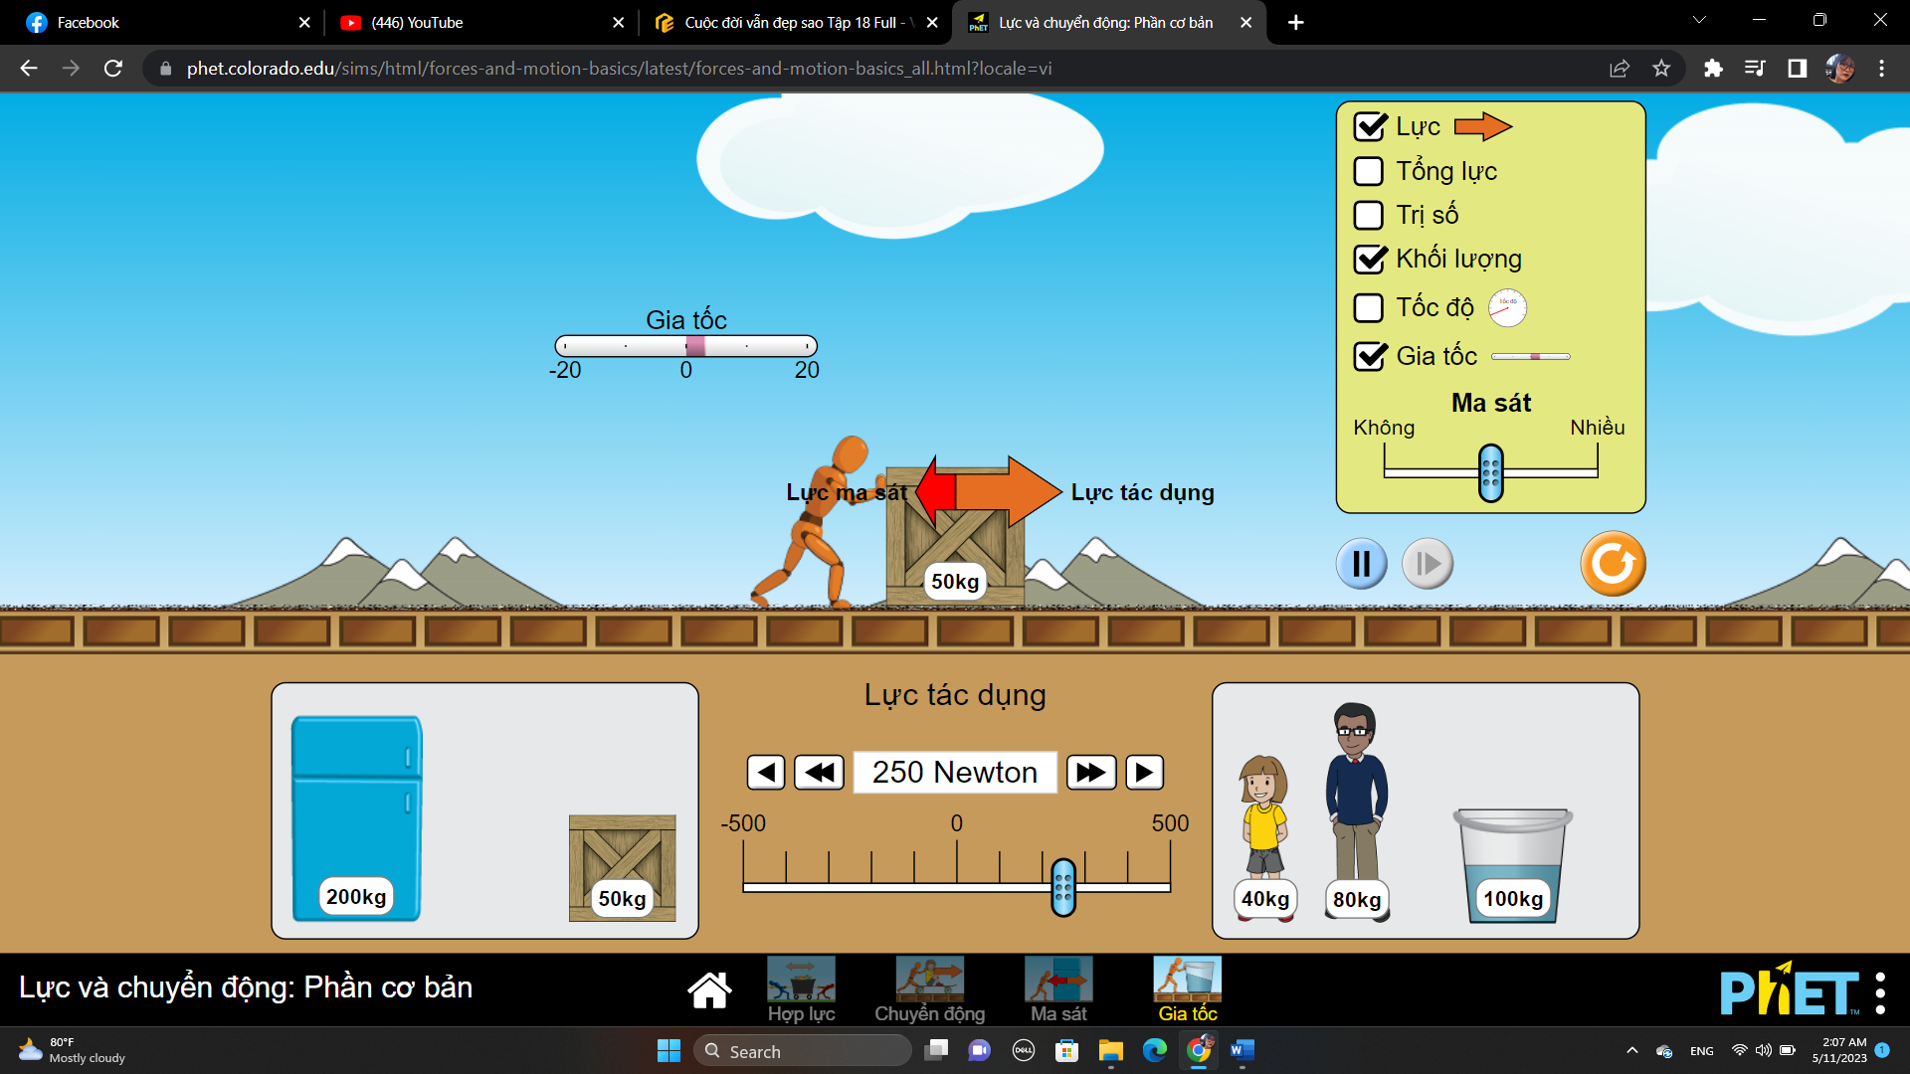

Giáo viên chiếu phần mềm PhEt để học sinh dễ quan sát.

**- Thực hiện nhiệm vụ:** Học sinh tiếp nhận nhiệm vụ

- **Báo cáo thảo luận:** Học sinh thảo luận trả lời câu hỏi

**- Kết luận và nhận định:** Khi ta thay đổi khối lượng và lực tác dụng lên vật thì có sự tăng giảm của gia tốc vật. Vậy gia tốc của vật có mối liên hệ với khối lượng và lực tác dụng lên vật như thế nào?. Định luật I Newton cho ta biết trạng thái của vật khi vật không chịu lực tác dụng hoặc hợp lực tác dụng lên vật bằng 0. Khi đó trạng thái của các vật chỉ phụ thuộc vào trạng thái ban đầu của vật như thế nào mà thôi, nghĩa là vật đứng yên sẽ tiếp tục đứng yên, vật chuyển động sẽ tiếp tục chuyển động thẳng đều mãi mãi. Vậy nếu hợp lực tác dụng lên vật khác 0 thì vật sẽ ở trạng thái nào? Ta sẽ tìm hiểu qua nội dung.

**Hoạt động 2: Hình thành kiến thức**

Hoạt động 2.1: Tìm hiểu định luật 2 Newton

**a. Mục tiêu:**

- Phát biểu được định luật 2 Newton

- Nêu được ý nghĩa của định luật 2 Newton

- Biết vận dụng định luật 2 Newton để giải thích một số hiện tượng vật lý.

**b. Nội dung:** Học sinh thực hiện nhiệm vụ theo nhóm hoàn thành yêu cầu dựa trên gợi ý của giáo viên

**c. Sản phẩm: Câu trả lời của HS.**

**I. Định luật 2** Newton

**Định luật** 2 Newton : Nội dung

**Biểu thức:**  hay 

Trong trường hợp vật chịu nhiều lực tác dụngthì  là hợp lực của các lực đó:



**d. Tổ chức hoạt động**

**- Chuyển giao nhiệm vụ học tập:**

+ Từ hoạt động khởi động, GV yêu cầu HS nêu mối quan hệ giữa 3 đại lượng gia tốc, lực và khối lượng của vật.

CH1. Dựa vào công thức 15.1 và thông tin phần “Em có biết”, em hãy xác định đơn vị của lực trong hệ SI.

CH2. Xác định hướng của gia tốc.

**- Thực hiện nhiệm vụ học tập:**

+HS liên hệ phần khởi động, chăm chú nghe giảng và theo dõi SGK để trả lời câu hỏi GV yêu cầu.

+HS ghi chép nội dung chính vào vở.

**- Báo cáo kết quả hoạt động và thảo luận**

**+**GV mời 1 bạn trình bày câu trả lời cho mỗi câu hỏi.

+GV mời HS lắng nghe, bổ sung ý kiến.

**- Đánh giá kết quả, thực hiện nhiệm vụ học tập**

- GV đánh giá, nhận xét, chuẩn kiến thức.

=> GV đưa ra phát biểu định luật 2 Newton rồi chuyển sang nội dung mới.

**- Kết luận và nhận định:** Khái quát từ rất nhiều quan sát và thí nghiệm, Newton đã xây dựng được mối liên hệ giữa lực, khối lượng và gia tốc, nêu lên thành định luật II Newton.GV thông báo nội dung định luật.

**Hoạt động 2.2:** Tìm hiểu mối liên hệ giữa khối lượng và quán tính

**a. Mục tiêu**

- Phát biểu mối liên hệ giữa khối lượng và quán tính

**b. Nội dung:** Tổ chức thực hiện thảo luận nhóm tìm hiểu mối liên hệ giữa quán tính và khối lượng

**c. Sản phẩm : Câu trả lời của HS**

**II. Khối lượng và quán tính**

- Khối lượng là đại lượng đặc trưng cho mức quán tính của vật.

- Khối lượng là đại lượng vô hướng luôn dương và có tính cộng được

**d. Tổ chức hoạt động**

- GV đưa ra ví dụ cho thấy khối lượng vật càng lớn thì mức quán tính vật càng lớn và ngược lại.

**- Kết luận và nhận định:** Giáo viên nêu kết luận về khối lượng và quán tính.

**Hoạt động 2.3: Tìm hiểu thí nghiệm kiểm chứng định luật 2 Newton.**

**a. Mục tiêu:**

- Đề xuất phương án thí nghiệm kiểm chứng định luật 2 **Newton**

- Nêu các dụng cụ thí nghiệm cần thiết để kiểm chứng định luật 2 **Newton**

- Chiếu video thực hiện thí nghiệm kiểm chứng

- Báo cáo kết quả thảo luận về thí nghiệm.

**b. Nội dung:** HS xem thí nghiệm kiểm chứng, nhận xét kết quả thí nghiệm từ đó kiểm nghiệm lại nội dung định luật 2.

**c. Sản phẩm:**

Sử dụng bộ dụng cụ thí nghiêm để kiểm chứng nội dung định luật 2

**III. Thí nghiệm minh họa định luật 2 Newton**

**a. Dụng cụ**



*1. Tấm chắn sáng;* *2.Màng trượt đệm khi;* *3.Cổng quang điện1 ;*

*4. Cồng quang điện* 2; *5. Ròng rọc* *6. Các quả nặng;*

*7. Đồng hồ thời gian hiện sổ;* *8. Cân điện từ;* *9. Bơm khí.*

*b. Tiến hành:*

Bước 1: Lực kéo F có độ lớn tăng dần 1 N, 2 N và 3 N (bằng cách móc thêm các quả nặng vào đầu dây vắt qua ròng rọc).

Bước 2: Ghi vào Bảng độ lớn lực kéo F và tổng khối lượng của hệ, ứng với mỗi lần thí nghiệm.

Bước 3: Đo thời gian chuyển động t của xe; đồng hồ bắt đầu đếm từ lúc tấm chắn sáng đi qua cổng quang điện 1 và kết thúc đếm khi tấm chắn vượt qua cổng quang điện 2.

Bước 4: Gia tốc a được tính từ công thức: s = v0.t + *T* .a.t2 (đặt xe trượt có gắn tấm chắn sáng sao cho tấm chắn này sát vói cổng quang điện 1 để v0 = 0; s = 0,5 m là khoảng cách giữa hai cổng quang điện trong thí nghiệm). Đo thời gian t ứng với mỗi lần thí nghiệm, ta tính được a Ghi giá trị của gia tốc a vào Bảng.

**Bảng** ghi kết quả thí nghiệm

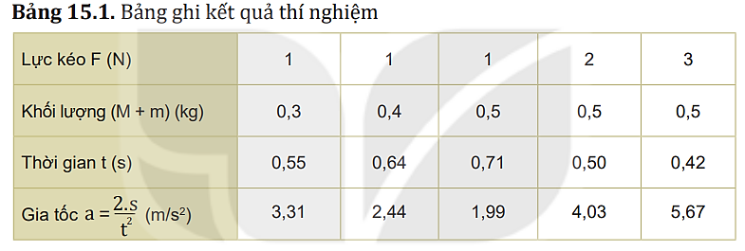

**d. Tổ chức thực hiện**

**- Chuyển giao nhiệm vụ :**

+ Giới thiệu bộ thí nghiệm kiểm chứng định luật 2 **Newton**

và cách sử dụng dụng cụ

+ Giới thiệu cách sử dụng bộ thí nghiệm và cách tiến hành thí nghiệm

+ Xem video thực hiện thí nghiệm

+ Lấy kết quả thí nghiệm và báo cáo kết quả thảo luận

**- Thực hiện nhiệm vụ:** Học sinh quan sát và đưa ra kết luận

**- Báo cáo và thảo luận:** Học sinh báo cáo kết quả

**- Kết luận và nhận định:** Giáo viên tổng hợp ý kiến của học sinh nêu ra kết luận về thí nghiệm minh họa định luật 2 **Newton**

**Hoạt động 3: Luyện tập**

**a. Mục tiêu**

- Sử dụng được nội dung định luật 2 **Newton** giải thích các hiện tượng trong cuộc sống.

- Sử dụng định luật 2 **Newton** làm các bài tập liên quan.

**b. Nội dung:** Học sinh giải các bài tập trong phiếu trả lời trắc nghiệm

**c. Sản phẩm:** Thảo luận trả lời phiếu trả lời trắc nghiệm về định luật 2 **Newton**

**d. Tổ chức hoạt động**

- Chuyển giao nhiệm vụ:

|  |  |  |  |  |  |  |  |  |  |  |  |  |
| --- | --- | --- | --- | --- | --- | --- | --- | --- | --- | --- | --- | --- |
| ***Phiếu học tập 3***  **Câu 1:** Khi nói về một vật chịu tác dụng của lực, phát biểu nào sau đây đúng?      A. Khi không có lực tác dụng, vật không thể chuyển động.      B. Khi ngừng tác dụng lực lên vật, vật này sẽ dừng lại.      C. Gia tốc của vật luôn cùng chiều với chiều của lực tác dụng.      D. Khi có tác dụng lực lên vật, vận tốc của vật tăng.  **Câu 2:** Một lực có độ lớn 4 N tác dụng lên vật có khối lượng 0,8 kg đang đứng yên. Bỏ qua ma sát và các lực cản. Gia tốc của vật bằng      A. 32 m/s2. B. 0,005 m/s2. C. 3,2 m/s2. D. 5 m/s2.  **Câu 3:** Một quả bóng có khối lượng 500 g đang nằm yên trên mặt đất thì bị một cầu thủ đá bằng một lực 250 N. Bỏ qua mọi ma sát. Gia tốc mà quả bóng thu được là      A. 2 m/s2. B. 0,002 m/s2. C. 0,5 m/s2. D. 500 m/s2.  **Câu 4:** Lần lượt tác dụng có độ lớn F1 và F2 lên một vật khối lượng m, vật thu được gia tốc có độ lớn lần lượt là a1 và a2. Biết 3F1 = 2F2. Bỏ qua mọi ma sát. Tỉ số a2/a1 là      A. 3/2. B. 2/3. C. 3. D. 1/3.  **Câu 5:** Tác dụng vào vật có khối lượng 5kg, đang đứng yên, một lực theo phương ngang thì vật này chuyển động nhanh dần đều với gia tốc 1 m/s2. Độ lớn của lực này là      A. 3 N. B. 4 N. C. 5 N. D. 6 N.  **Hướng dẫn giải và đáp án**   |  |  |  |  |  |  | | --- | --- | --- | --- | --- | --- | | Câu | 1 | 2 | 3 | 4 | 5 | | Đáp án | C | D | D | A | C | |

**- Thực hiện nhiệm vụ:** Học sinh thực hiện nhiệm vụ trong phiếu học tập

**- Báo cáo kết quả thảo luận:** Học sinh báo cáo kết quả và thảo luận giữa các nhóm lớp

**- Kết luận và nhận định:** giáo viên tổng kết nội dung kiến thức và kĩ năng giải bài tập

**Hoạt động 4: Vận dụng**

**a. Mục tiêu**

- Vận dụng định luật 2 **Newton** để giải thích các hiện tượng liên quan trong cuộc sống

**b. Nội dung:** trả lời phần em có biết trong sách giáo khoa

**c. Sản phẩm:** Phần trả lời bài tập trong vở bài tập giáo

**d. Tổ chức thực hiện.**

**- Chuyển giao nhiệm vụ:** Yêu cầu học sinh thực hiện trả lời phần em có biết trong sách giáo khóa

- Thực hiện nhiệm vụ: học sinh thực hiện nhiệm vụ vào vở bài tập

|  |  |
| --- | --- |
| **Giáo viên**  *(Kí và ghi rõ họ tên)* | *…..Ngày….tháng….năm 2022*  **Tổ trưởng**  *(Kí và ghi rõ họ tên)* |

**Link powperpoint:** https://view.genial.ly/6400cf0a58ddd100115a4602/presentation-chalk-and-blackboard-presentation